МОСКОВСКАЯ ОЛИМПИАДА ШКОЛЬНИКОВ

ОБЩЕСТВОЗНАНИЕ. 2024–2025 уч. г.

ДИСТАНЦИОННЫЙ ЭТАП

9 класс

Ответы и критерии оценивания

**Рассмотрите предложенные ниже изображения и выполните задания 1–3.**

|  |  |
| --- | --- |
| А. Picture background | Б. Picture background |
|  | Г. Picture background |
| Д. Picture background |  |

**1. Каждое изображение характеризует отдельный классификационный вид социального явления. Соотнесите изображения с отрывками из СМИ, в которых описывается действие социального явления одного вида.**

1. Русские художники и писатели искренне восхищались этой античной скульптурой. Вот что писал Глеб Успенский: «Художник создал вам образчик такого человеческого существа, которое вы, считающий себя человеком и живущий в теперешнем человеческом обществе, решительно не можете себе представить способным принять малейшее участие в том порядке жизни, до которого вы дожили... Желание выпрямить, высвободить искалеченного теперешнего человека... для светлого будущего радостно возникает в душе...» В этих словах отразилась мечта русского писателя о гармонически развитом, совершенном человеке, которого он не видел в современном ему мире.

2. На видео пресс-конференции, которое опубликовал Центробанк по итогам заседания совета директоров, видно, как заместитель председателя по-деловому сдержанно придержал стул на колесиках для начальницы в тот момент, когда она занимала своё место за столом на пресс-конференции. Не отодвинул для неё стул, как джентльмен, а просто придержал, чтобы убедиться, что стул не откатится и не создаст неловкой ситуации. Все остались в границах делового поля.

3. Официальный старт Году культурного наследия дал V Всероссийский конгресс фольклористов, который прошёл в марте в Рязани. Фольклористы – не кабинетные исследователи. Они собирают, изучают и сохраняют нематериальные памятники: песни, сказки, обряды и ритуалы. В частности, один из важнейших трудов учёных – «Свод русского фольклора». Для популяризации народного творчества участники съезда предложили учредить в России Единый день фольклора и отмечать его 17 июля – в день рождения великого этнографа Николая Миклухо-Маклая.

4. В Госдуму законодатели решили внести законопроект об административной ответственности за брань в адрес педагогов.

5. На семинаре будут рассмотрены следующие вопросы: как стилистический выбор литературного фрагмента может помочь сформировать более сложное и многогранное представление о коллективной травме? Каким образом амбивалентность фрагментарной формы – одновременно самодостаточной и открытой – может способствовать включению диссонирующих голосов и косвенных точек зрения в исторические повествования, из которых они исключены? Как фрагментарные формы дестабилизируют жесты, связанные с приданием значения и передачей потомкам, которые обычно ассоциируются с самим актом письма? В какой степени фрагментарное письмо может открывать новые способы сохранения памяти?

6. В рамках проведения выставки «Россия» специалисты Российского дома народного творчества им. В. Д. Поленова рассказали об орнаментальных и круговых хороводах, кадрилях и других плясках, в том числе включённых в реестр объектов нематериального этнокультурного достояния народов России.

7. Для встречи лидеров, приехавших на встречу стран, было изготовлено 65 порций национального лакомства общим весом 130 килограммов. Попробовать сладость могли все прибывшие делегации. Классическое блюдо татарской национальной кухни попробовали президенты ЮАР, Египта, ОАЭ, Азербайджана и Таджикистана, премьер-министр Индии, председатель КНР и премьер Эфиопии.

8. В этом году прошла акция «Дети вместо цветов». За время её проведения участники акции помогли 9920 семьям с тяжелобольными детьми и молодыми взрослыми по всей России. На собранные деньги фонд «Вера» приобретает оборудование для дыхания (аппараты ИВЛ, кислородные концентраторы и т. д.), специальные коляски и кресла, лекарства и дорогостоящее лечебное питание для неизлечимо больных детей и молодых взрослых в 67 регионах России, а Детский хоспис «Дом с маяком» – для неизлечимо больных детей в Москве и Московской области.

9. «Когда в марте встал вопрос о создании волонтерских штабов для помощи пожилым, такой штаб организовали на нашей базе. Теперь он постоянно действующий. Мы находимся на передовой: контактируем с теми, кто нуждается в помощи. Организуем проекты, которые нужны здесь и сейчас. Знаем в лицо и пофамильно, знаем судьбы тех, кому помогаем», – рассказала директор благотворительного фонда.

10. «Вопросы повышения гарантий правовой защиты граждан имеют особую важность, – отметил председатель правления Ассоциации юристов России. – Поэтому и государство, и профессиональное сообщество работают над развитием системы правового просвещения и повышения правовой грамотности».

**Ответ: 1 – В, 2 – А, 3 – Г, 4 – Б, 5 – В, 6 – Г, 7 – Г, 8 – Д, 9 – Д, 10 – Б.**

*Для первого изображения: за верный ответ 1 балл.*

*Для последующих четырёх изображений: за каждый верный выбор – 1 балл, штраф за каждый неверный выбор – 1 балл. При выборе более 4 вариантов ответа – 0 баллов.*

*Максимум за задание – 10 баллов.*

**2. Ознакомьтесь с результатами опроса ВЦИОМ и выберите изображение(-ия), отражающее(-ие) социальное явление, примером которого может стать тема проведённого исследования.**

Старый Новый год – праздник домашний и семейный. Каждый второй россиянин будет встречать его дома (50 %). Чтобы отметить Новый Год ещё раз, наши соотечественники накрывают праздничный стол (39 % от числа отмечающих) и собираются в кругу семьи (24 %). Некоторые в этот день смотрят телевизор (7 %), ходят в гости или сами встречают гостей (6 %), просто веселятся (5 %). Среди менее популярных вариантов – разобрать ёлку, отправиться на зимнюю прогулку, погадать или устроить колядование, обменяться подарками, запустить салюты, налепить пельменей или вареников.

**Ответ: Г.**

*За верный ответ – 1 балл.*

**3. Ознакомьтесь с отрывком из стихотворения Агнии Барто. Выберите изображение(-я), на котором(-ых) иллюстрируется(-ются) тот(те) же вид(-ы) социального явления, что и в приведённом отрывке.**

Шла вчера я по Садовой,

Так была удивлена –

Парёнек белоголовый

Закричал мне из окна:

– С добрым утром!

С добрым утром!

Я спросила: – Это мне? –

Улыбнулся он в окне,

Закричал ещё кому-то:

– С добрым утром!

С добрым утром!

Малышам и взрослым людям

Паренёк махал рукой,

С ним теперь знакомы будем:

Это Вовка – есть такой!..

Катя в красном платьице

Как расплачется:

– Я одна ничья сестра, –

Цапнул кот меня вчера.

Что ж, меня кусай, царапай…

Я одна у мамы с папой,

Нету братьев у меня,

Папа с мамой – вся родня.

К ней подходит не спеша

Вовка – добрая душа.

Объявляет он ребятам:

– Буду Кате старшим братом...

**Ответ: Д.**

*За верный ответ – 1 балл.*

**Ознакомьтесь с инфографикой и выполните задания 4-7.**

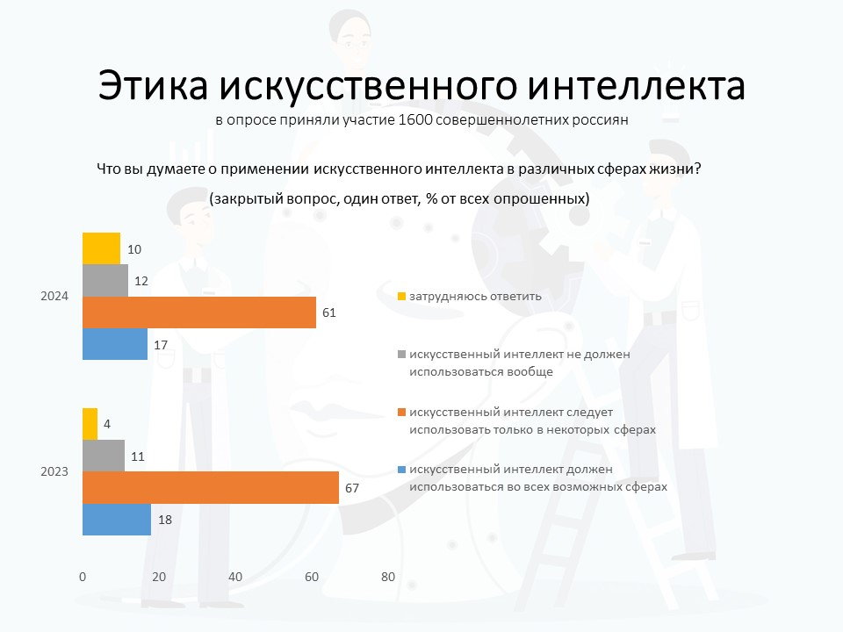

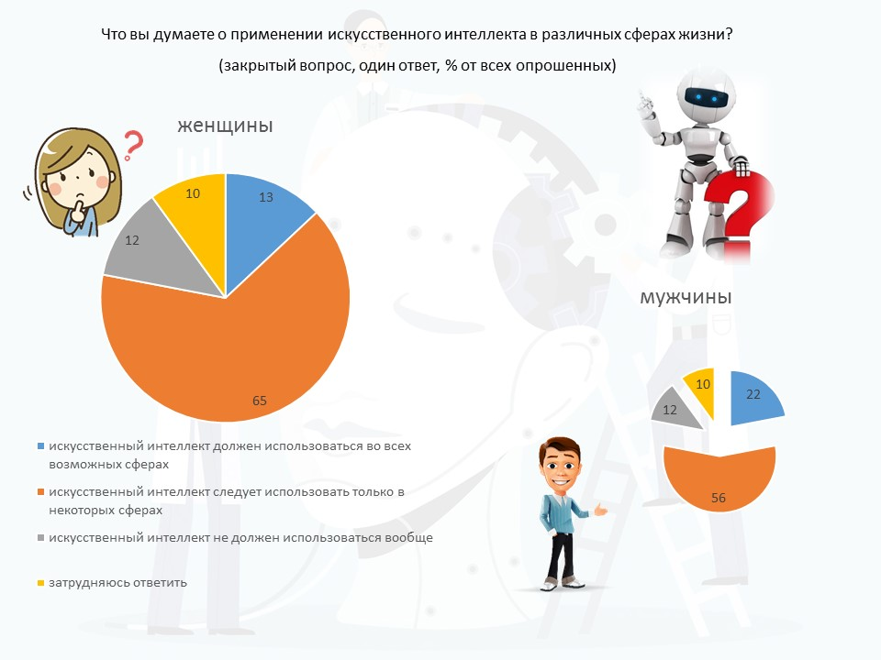

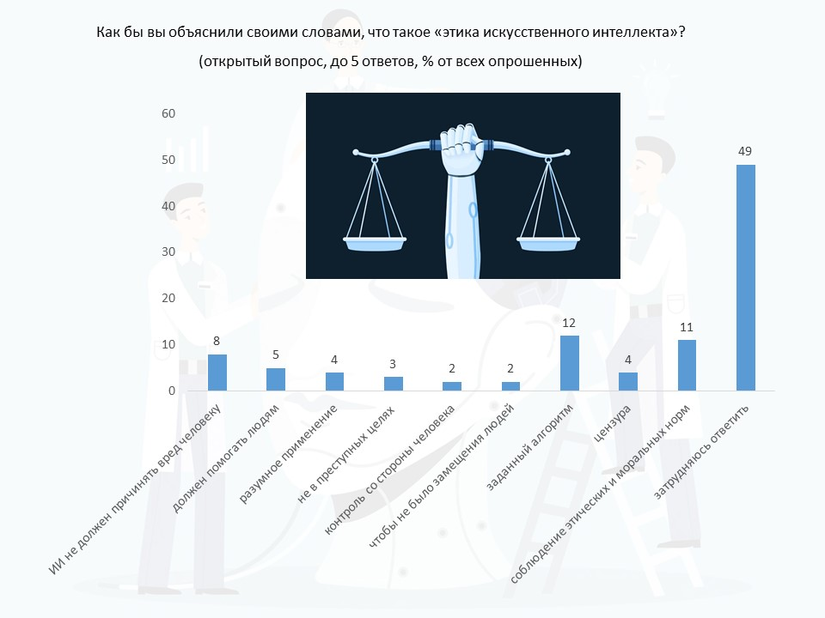

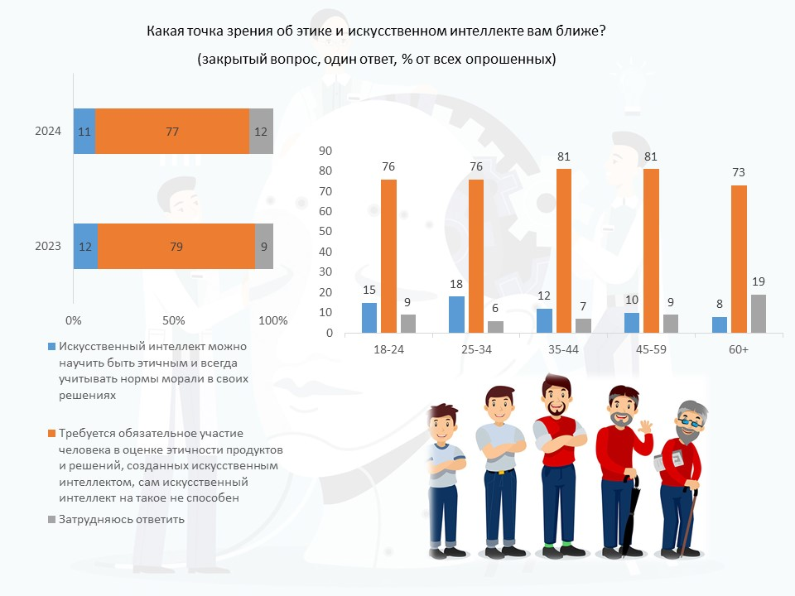

**4. Выберите верное(-ые) утверждение(-я) на основании информации, содержащейся в инфографике.**

1. Доля респондентов, ничего не знающих об искусственном интеллекте, за прошедший год возросла.

2. Доля респондентов – сторонников повсеместного распространения искусственного интеллекта практически не изменилась.

3. Увеличение доли респондентов, затруднившихся определить масштаб использования искусственного интеллекта, связано с увеличением дистанцированности от темы.

4. Опрошенные мужчины, в отличие от женщин, чаще высказывались за активное внедрение искусственного интеллекта.

5. Равные доли опрошенных мужчин и женщин выступили на стороне противников искусственного интеллекта.

6. Практически каждый второй респондент не смог объяснить своими словами, что такое «этика искусственного интеллекта».

7. Доля респондентов, связавших этику с цензурой, больше доли тех, кто связал её с преступлениями.

8. Основной акцент в восприятии россиянами этики искусственного интеллекта делается на безопасности, контроле и регулировании возможных рисков, связанных с распространением искусственного интеллекта.

9. Проведенный опрос подтвердил устойчивый многолетний общественный запрос на сохранение активной роли человека в контроле за этичностью применения искусственного интеллекта.

**Ответ: 2, 4, 5, 6.**

*За каждый верный выбор – 1 балл. Штраф за каждый неверный выбор –   
1 балл. Если выбрано больше 7 вариантов ответа - 0 баллов. Максимум за задание – 4 балла.*

**5. Ознакомьтесь с отрывком из статьи об искусственном интеллекте.**

Автоматизация функционирования любого бизнеса, государственного органа, производственной или торговой структуры, логистики, образовательного и медицинского учреждения и одного человека – всё это сферы применения искусственного интеллекта. На этапе возникновения искусственного интеллекта в основном предполагалось, что ему будут доступны только функции перевода текстов, распознавания объектов и смысла произносимых слов. Но сегодня становится понятно, что его возможности почти безграничны. Искусственный интеллект входит в самые разные области жизни.

**Укажите на сколько за год изменилось количество респондентов, придерживающихся позиции, схожей с позицией автора статьи.**

**Ответ: 16.**

*За верный ответ – 1 балл.*

**6. Укажите, на сколько процентов отличается доля самых молодых респондентов, рассматривающих участие человека в работе с искусственным интеллектом так же, как в отрывке из статьи в журнале «Парадигмы общественного развития», от доли считающих так же, но самых старших по возрасту.**

На первый взгляд может показаться, что разработчикам достаточно вложить во вроде бы нейтральный искусственный агент собственные или доминирующие в данном сообществе представления о человеке, социальных отношениях и политических доминантах – и тогда получающиеся на выходе технологии как бы скопируют человеческую логику. Однако сами представления о человеке постоянно меняются – во многом под воздействием технологий. Сложность состоит ещё и в том, что модель «перенесения» не отвечает специфике машинного обучения как основного на сегодняшний день способа создания ИИ.

**Ответ округлите до целого числа.**

**Ответ: 4**

*За верный ответ – 1 балл.*

**Ознакомьтесь с текстом и выполните задания 7–13.**

(I) Что произойдёт, если у каждого внезапно появится доступ к достаточным для достижения своего полного потенциала здравоохранению, образованию и благосостоянию? Мир полноценно дееспособных личностей будет миром, в котором каждый отдельный человек сможет стремиться к развитию своих интересов и способностей при полной общественной поддержке. Что придётся изменить в настоящем, чтобы этот сценарий будущего воплотился в реальность? В мире полной дееспособности увлечения каждого будут в равной степени достойны уважения. Отдельным индивидам не придётся всю свою жизнь собирать мусор, мыть посуду, пахать землю или собирать электронные изделия, и точно так же другие люди смогут свободно делать то, что им приятно. Вместо заталкивания некоторых людей «под лежащее в грязи бревно», чтобы другие поднялись выше него, как некогда выразился рабовладелец из Южной Каролины Джеймс Генри Хэммонд, нам потребуется найти другой способ распределения необходимого труда, который послужит основанием для всех наших прочих видов деятельности.

(II) Если теоретики автоматизации возлагают надежды на технологии, многим из первых теоретиков постдефицита, таким как Карл Маркс, Томас Мор, Этьен Кабе и Пётр Кропоткин, не требовалось призвать «бога из машины», чтобы разрешить эту загадку. Они провозглашали, что постдефицит возможен и без автоматизации производства. Напротив, утверждали они, нам требуется реорганизовать социальную жизнь в виде двух раздельных, но взаимосвязанных сфер – царства необходимости и царства свободы. Различие между двумя этими сферами идёт от древней Греции, хотя для Аристотеля оно представляло собой различие между двумя категориями людей. Рабы были приговорены к царству необходимости, тогда как в царство свободы дозволялось войти только гражданам. Сам Аристотель был негативным теоретиком автоматизации – он обосновывал рабство, ссылаясь на отсутствие самодвижущихся машин: «Если бы каждое орудие по приказанию или по предвидению могло исполнять подобающую ему работу, – утверждал он, – то не потребовалось бы ни мастеру помощников, ни господину рабов». Для Аристотеля отсутствие подобных машин делало рабство неизбежным.

(III) Представлению Мора об идеальном обществе не были чужды рабы, украшенные «золотыми цепями», однако он трансформировал это разделение между классами в разделение, внутренне присущее жизни каждого индивида. Мор черпал вдохновение из «Государства» Платона и у первых христиан, живших в соответствии с принципом omnia sunt communia, или «владеть всем сообща», так что обитатели его воображаемого острова Утопия отказались от денег и частной собственности. «Где только есть частная собственность, – пояснял он, – где всё мерят на деньги, там вряд ли когда-либо возможно правильное и успешное течение государственных дел; иначе придётся считать правильным то, что всё лучшее достаётся самым дурным, или удачным то, что всё разделено очень немногим, да и те получают отнюдь не достаточно, остальные же решительно бедствуют». Мор, живший в эпоху раннего аграрного капитализма, с отвращением относился к огораживаниям, из-за которых фермеры-арендаторы «лишались – или опутанные обманом, или подавленные насилием – даже их собственного достояния», чтобы их место заняли пастбища для овец. Бедняки, у которых не оставалось иного выхода, кроме как заниматься грабежом, чтобы добыть себе хлеб насущный, попадали в тюрьмы или без долгих рассуждений подвергались казням. Вместо этой заведомо абсурдной и жестокой системы, в которой одни были обречены на нищету и смерть, чтобы другие могли быть богаты, Мор отстаивал совместное выполнение необходимых работ общими силами и открытие царства свободы для всеобщего пользования. И главная цель в «Утопии»: «насколько позволяют общественные нужды, избавить всех граждан от телесного рабства и даровать им как можно больше времени для духовной свободы и просвещения». Класс праздных – свободных людей у Аристотеля – будет упразднён, так что каждый сможет получить для себя долю беззаботного времени.

(IV) Более трёх столетий спустя эти идеи вдохновили изгнанного из Франции республиканца и последователя Руссо Этьена Кабе, который прочёл «Утопию» Мора в Британском музее и незамедлительно обратился в последователи социального идеала общества постдефицита. Кабе написал собственный трактат под названием «Путешествия в Икарию» (1840), отстаивая то, что он называл «общностью благ». К призыву Мора к упразднению денег и частной собственности Кабе добавил использование передовой техники для сокращения масштаба работ, диктуемых необходимостью. Именно эти идеи вдохновляли французских коммунистов начала 1840-х годов, к которым обратился Маркс после того, как перерос либеральное республиканство своей юности. Маркс обвинял французских коммунистов-эгалитаристов – последователей Франсуа-Ноэля Бабёфа – в аскетизме, хотя редко напрямую ссылался на Кабе, ставшего христианским мистиком к тому моменту, когда Маркс и Энгельс писали «Манифест Коммунистической партии». Тем не менее Маркс посчитал уместным выдвинуть знаменитый лозунг, который украсит коммунистическое знамя, – «От каждого по способностям, каждому по потребностям», – почти напрямую заимствованный из формулировки в «Путешествиях в Икарию» «каждому по потребностям, от каждого по силам». Многие идеи Маркса относительно постдефицита ведут происхождение от его предшественников, разделявших идеи в духе Мора.

(V) Но Маркс пошёл дальше Мора и Кабе, утверждая, что мир постдефицита, который был целью для этих мыслителей, достижим только посредством действия масс: он не будет спущен с небес мудрым законодателем, как это происходило в представлениях Платона, Мора, Руссо и Кабе. Именно поэтому идеями Маркса настолько вдохновлялась Парижская коммуна. В короткий период её существования рабочие изобретали новые способы демократического самоуправления, заменяя периодически избираемых официальных лиц делегатами, которых можно было отозвать в любой момент. Изгнанники разгромленной коммуны, такие как Эли Реклю, затем скитались по Европе, вступая в общение с революционерами вроде Петра Кропоткина, которые продолжали детально описывать возможные способы создания демократически организованных обществ постдефицита. Кропоткин подчёркивал роль в жизни без дефицита добровольных объединений, утверждая, что такие ассоциации будут успешно развиваться в мире, где деньги и частная собственность будут упразднены, а необходимые работы станут выполняться сообща.

(VI) Эти идеи в разных обличьях были восприняты Отто Нейратом и столь разными мыслителями, как Уильям Дюбойс, Джон Дьюи и Карл Поланьи. Все они выступали за мир, где демократические объединения женщин и мужчин замещают рыночные правила кооперативным производством и, используя преимущества капиталистических технологий, снижают объём общего труда по необходимости ради расширения царства индивидуальных свобод. По оценке Дюбойса, в «будущей индустриальной демократии будет достаточно» всего «трёх-шести часов» необходимого труда одного человека, что оставит «предостаточно времени для досуга, упражнений, учёбы и увлечений». Вместо того чтобы заставлять одних быть «обслугой» ради того, чтобы другие могли творить искусство, утверждал Дюбойс, «все будут художниками, и все будут служить». Именно такое представление о постдефиците стало ассоциироваться для многих с понятиями «социализм» и «коммунизм» ещё до того, как позднее они отождествились с централизованным планированием и головокружительной индустриализацией сталинской эпохи.

*(Аарон Бенанав «Автоматизация и будущее работы»)*

**7. Укажите номер(-а) абзаца(-ев), в котором(-ых) приводится термин, обозначающий возможность человека самостоятельно совершать юридически значимые действия.**

**Ответ: I.**

*За верный выбор – 1 балл.*

**8. Из приведённых ниже примеров выберите те, которые служат иллюстрацией явления из задания 7.**

А. Родители подарили сыну на пятнадцатилетие новый смартфон.

Б. В России дети могут самостоятельно участвовать в сделке по продаже квартиры, если достигли возраста 14 лет, но для этого понадобится письменное разрешение законного представителя ребёнка или органов опеки.

В. Против двух женщин, которые испортили памятник полководцу Георгию Жукову на Манежной площади в Москве, возбудили уголовное дело.

Г. Судом было установлено, что Ш. беспричинно, из хулиганских побуждений, грубо нарушая общественный порядок, пренебрегая общественными нормами поведения, морали и нравственности, выражая явное неуважение к обществу, продиктованное желанием противопоставить себя окружающим, а также имея умысел на причинение вреда здоровью К., достал из кармана газовый пистолет и выстрелил им в лицо К., причинив физическую боль, телесные повреждения и нравственные страдания.

Д. В семье Васильковых первенцев принято называть Василием или Василисой.

Е. Граждане, зависимые от азартных игр, не смогут сами получать зарплату, расходовать средства, а также в полной мере распоряжаться своим имуществом.

**Ответ: Б, Е.**

*За каждый верный выбор – 1 балл. Штраф за каждый неверный выбор – 1 балл. При выборе более 3 вариантов ответа – 0 баллов. Максимум за задание – 2 балла.*

**9. Укажите номер(-а) абзаца(-ев), в котором(-ых) приводится термин, по мнению одного из указанных в тексте мыслителей означающий «то, чем мы обладаем по природе, мы получаем сначала как возможности, а затем осуществляем в действительности».**

**Ответ: I, IV.**

*За каждый верный выбор – 1 балл. Штраф за каждый неверный выбор –   
0 баллов. При выборе более 2 вариантов ответа – 0 баллов. Максимум за задание – 2 балла.*

**10. Укажите номер(-а) абзаца(-ев), в котором(-ых) приводится термин, обозначающий социальное явление, данные об общественных взглядах на которое представлены ниже.**

Для 46 % респондентов это – представительство государства на местах, предназначенное для исполнения распоряжений государственной власти, для 41 % – форма осуществления народом своей власти, самостоятельное и под свою ответственность решение населением вопросов местного значения. Среди опрошенных с высшим и незаконченным высшим образованием преобладает мнение, что это форма народовластия (49 % против 42 %), среди остальных респондентов – что это представительство государства на местах, особенно популярно это мнение в группе с образованием ниже среднего (51 % против 29 %).

**Ответ: V.**

*За верный ответ – 1 балл.*

**11. Выберите понятие, являющееся обобщающим для явления из задания 10 и приведённых в V абзаце примеров.**

А. демос

Б. гражданское общество

В. утопия

Г. коммуна

Д. парламент

Е. политические партии

**Ответ: Б.**

*За верный ответ – 1 балл.*

**12. Из приведённых ниже изображений выберите иллюстрирующие социальные явления, от которых предлагали отказаться теоретики, указанные в тексте.**

|  |  |
| --- | --- |
| А. Picture background | Б. Picture background |
| В. Picture background | Г. Picture background |
| Д. Picture background | Е. Picture background |
| Ж. Picture background | З. Picture background |

**Ответ: Б, Е, Ж.**

*За каждый верный выбор – 1 балл. Штраф за каждый неверный выбор – 1 балл. При выборе более 5 вариантов ответа – 0 баллов. Максимум за задание – 3 балла.*

**13. Укажите номер(-а) абзаца(-ев), в котором(-ых) приводится идея, реализация которой может быть представлена следующим образом.**

Все материальные потребности следует разделить на три группы благ: блага, необходимые для персонального потребления (еда, одежда, домашняя утварь, дома и др.), затем блага, необходимые для городского потребления (улицы, строения, автобусы, парки и т.д.), и третья группа – блага, необходимые для существования всего общества (самолёты, радиовещание, почта и др.). Первыедве группы товаров должны были бы производиться локальными и региональными компаниями и только третья группа товаров – крупными компаниями национального или интернационального уровня. Такое устройство экономики позволило бывновь встроить экономику в общество, чтоспособствовало бы укреплению связей между членами общества наоснове кооперации и солидарности.

**Ответ: VI.**

*За верный ответ – 1 балл.*

**Посмотрите мультфильм «Птицы» и выполните задания 14-17.**

[**https://vk.com/video-227682722_456239414?list=ln-BAAjdwquJsbR1L9aUm**](https://vk.com/video-227682722_456239414?list=ln-BAAjdwquJsbR1L9aUm)

**14. Выберите верные утверждения о группе птиц, которые можно сделать на основании мультфильма.**

А. Слаборазвитые (становящиеся) малые группы характеризуются тем, что в них нет достаточной психологической общности (сплочённости), налаженных деловых и личностных взаимоотношений, сложившейся структуры взаимодействия, чёткого распределения обязанностей, признанных лидеров, эффективной совместной работы.

Б. Корпорациям свойственна такая деятельность, которая малополезна или даже вредна для общества. В корпорации нормы взаимоотношений обычно индивидуалистические, а сами эти отношения строятся на подозрительности.

В. Вынужденное или стихийное удаление одного или нескольких членов, разобщённых или составляющих незначительное меньшинство, может ослабить напряжение в группе, возникшее в результате конфликта между её членами.

Г. Члены референтной группы являются ориентиром для индивида. Установки и ценности группы являются притягательными настолько, что индивид стремится стать членом определённой группы.

Д. Члены более крупных фракций внутри группы с меньшей вероятностью поддадутся влиянию и с большей вероятностью будут идентифицировать себя как членов фракции.

Е. Отдельные лица или небольшие группы с большей вероятностью будут оказывать влияние при решении задач.

Ж. Трансформация некоторого количества людей в общность, когда люди думают, чувствуют, действуют не как отдельные индивиды, но как члены группы, другими словами, возникает социальная интеграция.

**Ответ: Б, Е, Ж.**

*За каждый верный выбор – 1 балл. Штраф за каждый неверный выбор – 1 балл. При выборе более 5 вариантов ответа – 0 баллов. Максимум за задание – 2 балла.*

**15. В социологии выделяют несколько теорий социальной стратификации. Выберите ту, которая в наибольшей степени отражает социальную дифференциацию в мультфильме.**

А. Концепция, разработанная американским социологом Уильямом Ллойдом Уорнером, предполагает, что социальное происхождение оказывает более сильное влияние на ваш социальный статус, чем ваше индивидуальное достижение. Обстоятельства, в которых вы родились, такие как социальный класс и статус вашей семьи, будут играть важную роль в определении вашего положения в обществе, несмотря на ваш труд и индивидуальные достижения.

Б. Марксистская классовая теория утверждает, что положение человека в классовой иерархии определяется его ролью в производственном процессе, и утверждает, что политическое и идеологическое сознание определяется классовым положением. Класс – это те, кто разделяет общие экономические интересы, осознаёт эти интересы и участвует в коллективных действиях, направленных на их реализацию. В рамках марксистской классовой теории структура производственного процесса лежит в основе классового деления.

В. Согласно трёхкомпонентной теории стратификации Макса Вебера, положение человека в обществе определяется тремя факторами: классовой принадлежностью, социальным статусом и отношением к партии. Классовая принадлежность зависит исключительно от материального положения. Социальный статус определяется образом жизни, мировоззрением и родом деятельности. Отношение к определённой партии определяется участием человека в политической борьбе или общественной деятельности. Все три составляющие являются взаимно независимыми, и каждая из них может дать человеку определённые возможности для улучшения качества его жизни и жизни его семьи.

Г. Питирим Сорокин считал, что все факторы, приводящие к расслоению общества, можно разделить на три группы: экономические (богатство, доход), политические (власть, влияние), профессиональные (навыки, квалификация). Помимо этого, на расслоение могли влиять такие факторы, как возраст, воспитание, культура, внешние отличия и многое другое.

**Ответ: Г.**

*За верный выбор – 1 балл.*

**16. Из описания действий при конкретной стратегии поведения в конфликте выберите те, которые иллюстрируют ту же стратегию поведения, какой придерживалась большая птица в мультфильме.**

А. Ориентированность на равенство позиций; предложение своих вариантов в ответ на предложение вариантов оппонента; иногда использование хитрости или лести с целью вызова у оппонента благожелательного отношения.

Б. Подсчёт ресурсов всех участников взаимодействия с целью выработать альтернативные предложения; открытое обсуждение конфликта, стремление его опредметить; рассмотрение предложений оппонента.

В. Жёсткий контроль над действиями оппонента; постоянное и преднамеренное давление на оппонента любыми способами; провокация оппонента на совершение ошибок и непродуманных шагов.

Г. Отказ от применения силовых методов; игнорирование любой информации от оппонента; отрицание важности и серьёзности конфликта.

Д. Целенаправленное и последовательное сокращение количества оппонентов; разработка и применение системы норм и правил, способных упорядочить отношения между оппонентами; создание и поддержание условий, препятствующих или затрудняющих конфликтное взаимодействие сторон.

**Ответ: Г.**

*За верный выбор – 1 балл.*

**17. Маленькие птицы проявляют по отношению к большой ксенофобию, то есть страх и неприятие всего чужого, перетекающие во враждебное отношение к непривычным культурам и людям. Из приведённых ниже отрывков художественных произведений выберите те, в которых герои тоже проявляют ксенофобию.**

А.

**Тибальт**

Мне показалось, голосом – Монтекки.

Мальчишка, шпагу! Этот негодяй

Осмелился пробраться к нам под маской

В насмешку над семейным торжеством!

Ну что ж, у нас находчивости хватит.

Он жизнью мне за этот шаг заплатит.

**Капулетти**

Мой дорогой, зачем ты поднял крик?

**Тибальт**

У нас Монтекки! Как он к нам проник?

Врывается к нам, ни на что не глядя,

Чтобы позорить нас на маскараде!

**Капулетти**

Ты о Ромео?

**Тибальт**

О дрянном Ромео.

**Капулетти**

Приди в себя. Что ты к нему пристал?

Он держится, как должно, и в Вероне

Единогласно признан, говорят,

Примером истинного благородства.

За все богатства мира я не дам

Кому-нибудь у нас его обидеть.

Оставь его, вот мой тебе приказ.

И если для тебя я что-то значу,

Развеселись и больше лба не хмурь.

В гостях надутость эта неуместна.

**Тибальт**

Нет, к месту, если лишние в гостях.

Я не снесу…

**Капулетти**

Снесёшь, когда прикажут!

Вы слышали? Каков! Он не снесёт!

Он не снесёт! Не я, а он хозяин!

Он не снесёт! Он мне, того гляди,

В моей гостиной общество взбунтует!

Он главный тут! Он всё! Он коновод!.

У. Шекспир, «Ромео и Джульетта»

Б.

**Сальери**

Жду тебя; смотри ж.

Нет! не могу противиться я доле

Судьбе моей: я избран, чтоб его

Остановить – не то мы все погибли,

Мы все, жрецы, служители музыки,

Не я один с моей глухою славой.…

Что пользы, если Моцарт будет жив

И новой высоты ещё достигнет?

Подымет ли он тем искусство? Нет;

Оно падёт опять, как он исчезнет:

Наследника нам не оставит он.

Что пользы в нём? Как некий херувим,

Он несколько занёс нам песен райских,

Чтоб, возмутив бескрылое желанье

В нас, чадах праха, после улететь!

Так улетай же! чем скорей, тем лучше.

Вот яд, последний дар моей Изоры.

Осьмнадцать лет ношу его с собою –

И часто жизнь казалась мне с тех пор

Несносной раной, и сидел я часто

С врагом беспечным за одной трапезой,

И никогда на шёпот искушенья

Не преклонился я, хоть я не трус,

Хотя обиду чувствую глубоко,

Хоть мало жизнь люблю. Всё медлил я.

Как жажда смерти мучила меня,

Что умирать? я мнил: быть может, жизнь

Мне принесёт незапные дары;

Быть может, посетит меня восторг

И творческая ночь и вдохновенье;

Быть может, новый Гайден сотворит

Великое – и наслажуся им…

Как пировал я с гостем ненавистным,

Быть может, мнил я, злейшего врага

Найду; быть может, злейшая обида

В меня с надменной грянет высоты –

Тогда не пропадёшь ты, дар Изоры.

И я был прав! и наконец нашёл

Я моего врага, и новый Гайден

Меня восторгом дивно упоил!

Теперь – пора! заветный дар любви,

Переходи сегодня в чашу дружбы.

А. С. Пушкин, «Моцарт и Сальери»

В. А Гулливер остался сидеть перед замком, как цепная собака перед будкой.

К вечеру вокруг Гулливера столпилось по крайней мере триста тысяч лилипутов – все городские жители и все крестьяне из соседних деревень.

Каждому хотелось посмотреть, что такое Куинбус Флестрин – Человек-Гора.

Гулливера охраняла стража, вооружённая копьями, луками и мечами. Страже было приказано никого не подпускать к Гулливеру и смотреть за тем, чтобы он не сорвался с цепи и не убежал.

Две тысячи солдат выстроились перед замком, но всё-таки кучка горожан прорвалась сквозь строй.

Одни осматривали каблуки Гулливера, другие швыряли в него камешки или целились из луков в его жилетные пуговицы.

Меткая стрела поцарапала Гулливеру шею, вторая стрела чуть не попала ему в левый глаз.

Д. Свифт, «Путешествие в Лилипутию (Гулливер в стране лилипутов)»

Г.

– Когда я пришла в школу первый раз, то Маргарита, наша классная, позвала в учительскую Рыжего и велела ему отвести меня в класс. Мы шли с Рыжим по коридору, и я всю дорогу хотела с ним подружиться: перехватывала его взгляд и улыбалась ему. А он в ответ давился от хохота.

Конечно, у меня ведь дурацкая улыбка – до самых ушей. Поэтому и уши я тогда прятала под волосами.

Когда мы подошли к классу, Рыжий не выдержал, сорвался вперёд, влетел в дверь и заорал:

«Ребята! У нас такая новенькая!..» – и зашёлся хохотом.

Ну, после этого я застыла на месте. Можно сказать, одеревенела. Со мной так часто бывало.

Рыжий вылетел обратно, схватил меня за руку, втащил в класс и снова загоготал. И каждый на его месте сделал бы то же самое.

Может, я на его месте вообще умерла бы от хохота. Никто ведь не виноват, что я такая нескладная. Я и на Рыжего не обиделась и даже была ему благодарна, что он втащил меня.

Правда, как назло, я зацепилась ногой за дверь, врезалась в Рыжего, и мы оба рухнули на пол. Платье у меня задралось, портфель вылетел из рук.

Все, кто был в классе, окружили меня и с восторгом рассматривали. А я встала, и улыбочка снова растянула мой рот – не могу, когда меня в упор разглядывают.

Валька закричал:

«Рот до ушей, хоть завязочки пришей!»

Васильев засунул пальцы в рот, растянул губы, корчил страшные рожи и кричал:

«Я тоже так могу! У меня тоже рот до ушей, хоть завязочки пришей».

А Лохматый, давясь от смеха, спросил:

«Ты чья такая?»

«Бессольцева я… Лена». – И я снова по-дурацки улыбнулась.

Рыжий в восторге закричал:

«Ребята!.. Это же внучка Заплаточника!»

В. К. Железников, «Чучело»

Д. Я начал объяснять новые формулы. Каждый раз, когда я поворачивался к доске, чтобы написать формулу или нарисовать чертёж, Лёвушкин шептал и хихикал за моей спиной.

– Не мешай слушать, – донёсся до меня голос Княжина.

Я оглянулся: у Лёвушкина был такой растерянный вид, точно он хлебнул горячего чаю, сильно обжёгся и не знал, то ли выплюнуть этот чай, то ли проглотить.

– Княжин, – сказал я, – подойди к доске и реши задачу по новой формуле.

Он быстро решил задачу и чётко, без запинки, всё объяснил. Мне понравилось, как он отвечал. Многие ребята в классе говорили лишние слова, а Княжин нет.

Через неделю я увидал у старшей вожатой списки ребят, записавшихся в разные кружки. В физический кружок первым записался Княжин. «Хорошо, подумал я. – Княжин – парень что надо».

В. К. Железников, «Космонавт»

Е. Мальчик стерёг овец и, будто увидав волка, стал звать: «Помогите, волк! Волк!»

Мужики прибежали и видят: неправда.

Так сделал он так и два и три раза, случилось – и вправду набежал волк.

Мальчик стал кричать: «Сюда, сюда скорей, волк!»

Мужики подумали, что опять по-всегдашнему обманывает, – не послушали его.

Волк видит, бояться нечего: на просторе перерезал всё стадо.

Л. Н. Толстой, «Лгун»

**Ответ: В, Г.**

*За каждый верный выбор – 1 балл. Штраф за каждый неверный выбор –   
0 балл. При выборе более 2 вариантов ответа – 0 баллов. Максимум за задание – 2 балла.*